БЪЛГАРСКА BULGARIAN
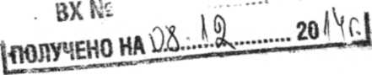
НАРОДНА БАНКА | NATIONAL BANK

ДО
Г-ЖА МЕНДА СТОЯНОВА ПРЕДСЕДАТЕЛ НА КОМИСИЯТА ПО
БЮДЖЕТ И ФИНАНСИ _{fc}
43-ТО НАРОДНО СЪБРАНИЕ

УВАЖАЕМА ГОСПОЖО СТОЯНОВА,
Във връзка с Ваше писмо № КБФ-453-02-8/05.! 2.2014 г. и искането Ви за консултация с Европейската централна банка (ЕЦБ) на законопроекта за изменение и допълнение на Закона за банковата несъстоятелност, № 454-01-47, внесен от н.п. Мартин Димитров и група народни представители, бих искал да Ви информирам за следното.
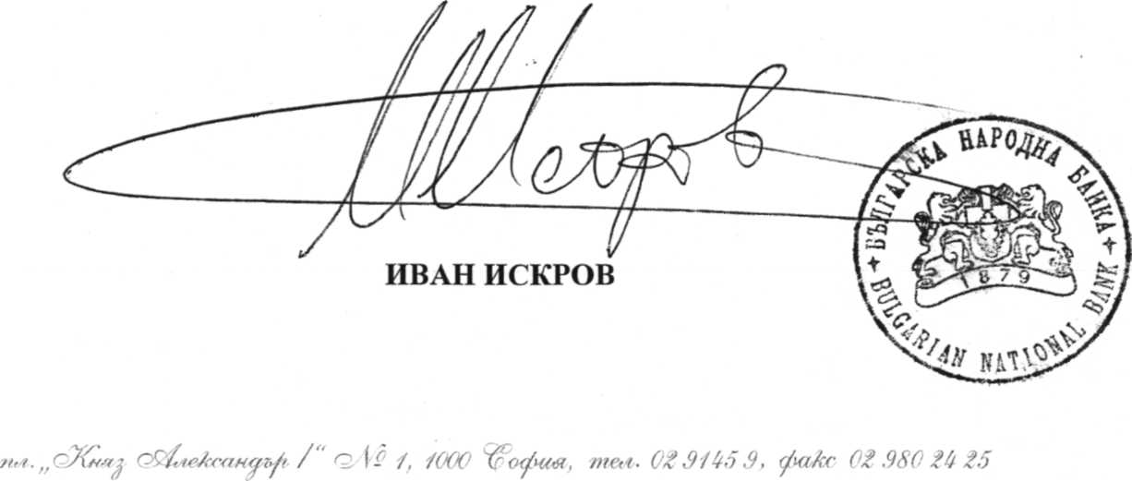
Българската народна банка проведе допълнителна неформална консултация с ЕЦБ по горецитирания законопроект, като от страна на ЕЦБ бяхме информирани, че законопроектът касае технически въпроси от гледна точка на обхвата на Решение 98/415/ЕО на Съвета от 29.06.1998 г. за консултирането на националните власти с Европейската централна банка по отношение на проектите на законодателни разпоредби. В тази връзка не се налага консултация на законопроекта с ЕЦБ.
С УВАЖЕНИЕ

ДО

BULGARIAN НАРОДНА БАНКА Jg^^g

Г-ЖА МЕНДА СТОЯНОВА
ПРЕДСЕДАТЕЛ НА ВРЕМЕННАТА
КОМИСИЯ ПО БЮДЖЕТ И ФИНАНСИ

На Ваш изх. № КБФ-453-02-8/25.11.2014 г. / наш вх. № БНБ-133317/25.11.2014 г.

Относно: Становище по Законопроект за изменение и допълнение на Закона за банковата несъстоятелност, внесен от народния представител Мартин Димитров и група народни представители на 19.11.2014 г.

УВАЖАЕМА ГОСПОЖО СТОЯНОВА,
Във връзка с Ваше писмо под горния номер, изразяваме следното становище по горепосочения законопроект:
I. Бележки по проект на Закон за изменение и допълнение на Закона за банковата несъстоятелност (ЗБН):
Българската народна банка подкрепя предложените изменения, насочени към разширяване на правомощията на Управителния съвет на Фонда за гарантиране на влоговете в банките (ФГВБ) като колегиален орган в производството по несъстоятелност, както и към осигуряване на по-голяма отчетност и публичност при осъществяване на функциите на ФГВБ.
Наред с това считаме, че някои от предложените изменения и допълнения се нуждаят от допълнително обсъждане:
1. С § 1 в чл. 39, ал. 7 се предлага да се извършва месечно /вместо тримесечно/ отчитане на председателя на управителния съвет на ФГВБ пред управителния съвет на ФГВБ относно изпълнението на функциите по този закон, като докладът и стенограма от направеното обсъждане да се изпращат за сведение на ресорната комисия в Народното събрание. Считаме, че така предложеното допълнение не е необходимо. Народното събрание и към настоящия момент, в рамките на своите правомощия, би могло да изисква информация от ФГВБ относно изпълнението на функциите му по закон. В случай, че тази по-честа отчетност е предложена във връзка с функциите, които ФГВБ има по отношение на банки в производство по несъстоятелност, тя би следвало да бъде разписана като специална разпоредба, приложима само за тези случаи, или да отпадне. В допълнение, следва да се има предвид, че и към настоящия момент има предвидени разпоредби, осигуряващи необходимия публичен контрол над дейността и разходването на средства от ФГВБ - напр. чл. 12, ал. 1, т. 4 и 6 от Закона за гарантиране на влоговете в банките (ЗГВБ).
»м...сЖ(*2 (ЯЬе&санр*/! /" С I» /, 4GQ0 ^софим, те*. 02$145.9, фаЛс 023802425
- С § 2 се предлага допълнение на чл. 43, свързано с водене на книгата с актове на фонда, не само на хартия, но и в електронен вид, публично и свободно достъпен на интернет страницата на ФГВБ. В тази връзка, считаме че следва да се прецени дали тази допълнителна форма на оповестяване е необходима и подходяща с оглед естеството и съдържанието на различните актове, издавани от ФГВБ. Според нас, сегашната уредба е достатъчна.
- С § 3 се предлагана допълнение в чл. 52, ал. 4, което предвижда след получаване от синдика на документите от инвентаризацията и оценката и ликвидационния баланс, ФГВБ да ги изпраща за сведение на ресорната комисия в Народното събрание. Считаме, че така предложеното допълнение следва да отпадне. Народното събрание и към настоящия момент, в рамките на своите правомощия, би могло да изисква информация от ФГВБ относно дейността на фонда и назначения от него синдик в банка в несъстоятелност. Подаването на информация в Народното събрание относно документите от инвентаризацията и оценката и ликвидационния баланс на практика води до дублиране на съответните задължения, които ФГВБ, съдът и синдика имат в производството по несъстоятелност и до възлагане на Народното събрание на функции, нетипични за един законодателен орган.
- С § 6 и 7 се предлага изменение на Закона за гарантиране на влоговете в банките (ЗГВБ), съгласно което един от членовете на ФГВБ се избира от Народното събрание. Следва да се има предвид, че макар и създаден със закон, ФГВБ е фонд, който набира и се издържа изключително от средства, внесени от банките в страната, които са частни търговски дружества.
Съществуващата система за определяне на членовете на Управителния съвет на фонда е достатъчно балансирана и държи сметка за обществения интерес. Следва да се има предвид също така, че ФГВБ е по същество междубанков фонд и не използва бюджетни средства по смисъла на Закона за публичните финанси. Международната практика е членовете на управителното тяло на тези фондове да се назначават от централната банка, министъра на финансите и представителната организация на банките, като в повечето случаи доминират представителите на централната банка и на банките. Съгласно действащия закон, в управителното тяло на ФГВБ има представител на държавата, определен от правителството, а именно неговия председател, като това се аргументира с факта, че при възникване на кризисна ситуация една от възможностите за финансиране на фонда е да ползва заем от бюджета. Предлаганото участие на Народното събрание при определяне на състава на Управителния съвет на ФГВБ създава аналогия с държавен орган, какъвто фондът не е и не може да бъде. Намираме сегашната система за достатъчно справедлива и изградена в съответствие с международната практика. В тази връзка, считаме че предвидените изменения в ЗГВБ следва да отпаднат.

II. Допълнителни предложения за изменения и допълнения в ЗБН, ЗГВБ и Закона за ограничаване на плащанията в брой.
С писмо изх. № БНБ-130664/14.11.2014 г. Българската народна банка изпрати до Министерството на финансите предложения за изменения и допълнения в Закона за гарантиране на влоговете в банките, Закона за банковата несъстоятелност, Закона за ограничаване на плащанията в брой, разработени съвместно от БНБ и ФГВБ, с цел изясняване на някои въпроси, свързани с изчисляването на гарантираните депозити и банковата несъстоятелност.
За съжаление, поради спешните срокове за приемане на Закона за изменение и допълнение на Закона за държавния бюджет на Р България за 2014 г., не малък брой от направените предложения не бяха взети под внимание, въпреки че с тяхното приемане би се улеснило изплащането на гарантираните влогове и биха се преодолели някои проблеми и празноти в уредбата на банковата несъстоятелност.
Ето защо правим следните допълнителни предложения, които да бъдат разгледани от Народното събрание, както и мотиви към тях:
Предложение за изменения и допълнения в Закона за банковата несъстоятелност:
1. В чл. 12, се създава ал. 8:
(8) Квесторите или синдикът могат да сключат договор с дружество, притежаващо опит в ликвидацията на финансови институции и проследяване на вземания, което ги подпомага при извършване на действията от тяхна компетентност, свързани със запазване масата на несъстоятелността и събиране на вземанията на банката.
- В чл. 59, ал. 3 предлагаме думите „датата на решението за откриване на производството по несъстоятелност" да се заменят с „началната дата на неплатежоспособността, съответно датата на поставянето на банката под специален надзор при условията и по реда на глава единадесета, раздел VIII от Закона за кредитните институции, ако тази дата предшества датата на неплатежоспособността".
- В чл. 59 ал. 4 се отменя.

Предложение за изменения в ЗГВБ:
- Чл. 5, ал. 3, изречение второ се допълва в края по следния начин "или на последното договорено с банката изменение на приложимите по влога лихвени условия, спрямо обявените към тази дата в бюлетин или тарифа на банката лихвени условия".
- В чл. 6, ал. 1, изр. 2 думите „към началния ден на изплащане" се заменят с „деня, предхождащ началния ден на изплащането".
Предложение за изменение в Закона за ограничаване на плащанията в брой:
В чл. 2 се създава точка 7:
„7. при изплащане на гарантираните влогове по смисъла на Закона за гарантиране на влоговете в банките"

III. Мотиви по предложенията по т. II.
С оглед приетото на 26.11.2014 г. със Закона за изменение и допълнение на Закона за държавния бюджет на Р България за 2014 г. изменение на чл. 59, ал. 5 от ЗБН, датите, които са от значение с оглед възможността прихващания да бъдат обявени за недействителни спрямо кредитори на масата на несъстоятелността по чл. 59, ал. 3, следва да бъдат уеднаквени с датите в ал. 5 на същия член. Предлагаме също така ал. 4 на чл. 59 да се отмени, поради това, че тази разпоредба се явява неприложима и ненужна, съпоставена с чл. 59, ал. 3 и 5. Освен това, след датата на вписване на решението на централната банка за отнемане на лиценз на банка поради неплатежоспособност, оповестителното действие на обявяването в търговския регистър е спрямо всички трети лица и следва по силата на закона (чл. 9 от Закона за търговския регистър), а не от въведената презумпция за знание.
С предлаганото допълнение на чл. 5, ал. 3 от ЗГВБ се постига правна сигурност относно момента на установяване предоставянето на привилегировани лихвени условия при изменения на договора за влог.
С промяната в чл. 6, ал. 1, изр. второ от ЗГВБ се цели осигуряване на по-голяма оперативност при организацията на процеса на изплащане на гарантираните влогове. Сега действащата разпоредба, съгласно която превалутирането на влоговете се извършва по курса на БНБ към началния ден на изплащането значително затруднява процеса по изплащане, предвид факта, че курса за съответния ден се обявява към 15 ч. на деня, т.е. след като изплащането е трябвало да започне. Предвид изложеното предлагаме превалутирането да става по курса на БНБ за деня, предхождащ деня на изплащане на гарантираните влогове.
Предложението за изменение в Закона за ограничаване на плащанията в брой цели да попълни един законодателен пропуск, а именно възможността за изплащане в брой на суми над 15000 лв. в случаите на изплащане на гарантираните влогове.
В допълнение на основание чл. 127, параграф 4 и чл. 282, параграф 5 от ДФЕС и чл. 2, параграф 1, шесто тире от Решение 98/415/ЕО (правила, приложими по отношение на финансови институции, доколкото те съществено оказват влияние върху стабилността на финансовите институции и пазари) законопроектът подлежи на консултиране с Европейската централна банка.
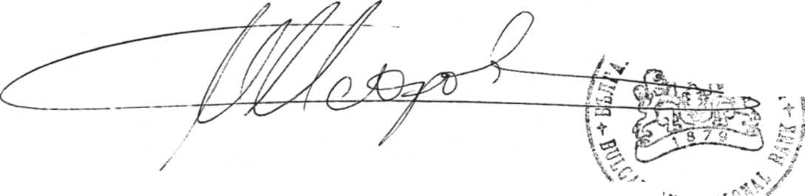
С УВАЖЕНИЕ
ИВАН ИСКРОВ УПРАВИТЕЛ

А/п У лппп ЯР—

.... QO
асоциация на Ьонките вЬългарияв

Изх. № 748/01.22.2014г. ДО
Г-ЖА МЕНДА СТОЯНОВА ПРЕДСЕДАТЕЛ На КОМИСИЯТА ПО БЮДЖЕТ И ФИНАНСИ НА НАРОДНОТО СЪБРАНИЕ

УВАЖАЕМА ГОСПОЖО СТОЯНОВА,

В отговор на Ваше писмо № КБФ-453-02-8, с което се обърнахте към нас за становище по законопроект за изменение и допълнение на Закона за банковата несъстоятелност № 454-01-47; внесен от н.п, Мартин Димитров, бихме искали да Ви уведомим, че Асоциация на банките в България няма бележки по законопроекта.
Като Ви благодарим, че се обърнахте за мнение към нас, оставам*

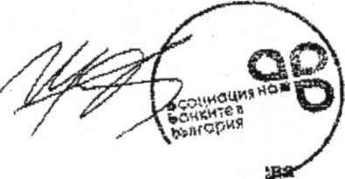

С уважение:
д-р ик. Ирнн^Ма.^ Главен секретар на абб

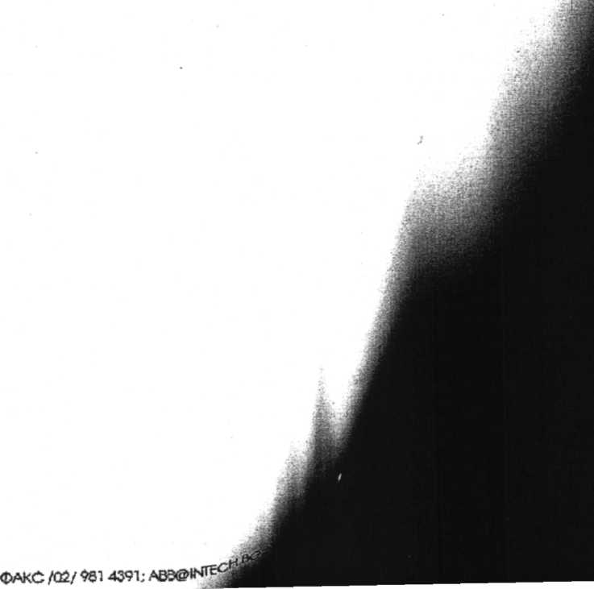
1000 СО<ШЯ, УЛ "КНЯЗ БОРИС 1* 97₁ ЕГ.5: ГсЛ,/02/«>1 6d«. 980 ?6№

Б1

Фс:;,: :й ГШШТЙРАНЕ на влоговете
в БШЙТЕ ,

ДО
Г-ЖА МЕНДА СТОЯНОВА ПРЕДСЕДАТЕЛ НА
КОМИСИЯТА ПО БЮДЖЕТ И ФИНАНСИ ПРИ НАРОДНОТО СЪБРАНИЕ НА РЕПУБЛИКА БЪЛГАРИЯ
фонд за гарантиране
СТАНОВИЩЕ на Управителния съвет на Фонда за гарантиране на влоговете в банките
ОТНОСНО: Законопроект за изменение и допълнение на Закона за банковата несъстоятелност, № 454-01-47, внесен от народния представител Мартин Димитров и група народни представители на 19.11.2014 г.
Уважаема госпожо Стоянова,
В отговор на Ваше писмо изх. № КБФ-453-02-9/27.11.2014 г. изразяваме следното становище:
- По предложената промяна в на чл. 39, ал. 1, т. 13 от Закона за банковата несъстоятелност (ЗБН) ФГВБ няма бележки.
- Фондът подкрепя промяната в чл. 39, ал. 3 от ЗБН в посока на разширяване правомощията на УС на ФГВБ, което ще минимизира рисковете от вземане на еднолични решения посредством колективното обсъждане и вземане на решения по посочените по-горе въпроси.
- Промяната на чл. 39, ал. 7 от ЗБН изисква ежемесечна отчетност на дейността на Председателя на УС на ФГВБ. Считаме, че ако предложената промяна на чл. 39, ал. 3 от ЗБН се приеме и по-голямата част от правомощията на Фонда се изпълняват от УС, а не от Председателя на УС, то следва да се прецени дали промяната, предвиждаща ежемесечна отчетност на Председателя на УС на ФГВБ, е оправдана.
По отношение на второто предложение за допълване на ал. 7, а именно: „докладът по предходното изречение, ведно със стенограмата от обсъждането да се изпраща за сведение на ресорната комисия в Народното събрание", считаме, че тази промяна е неоправдана. Ако целта е да се постигне по-голяма публичност на процеса, това би могло да се осъществи и чрез други мерки. В глава III от ЗБН ясно са очертани органите на несъстоятелността, а

именно: Синдик, ФГВБ, БНБ и съд по несъстоятелността. Включването на НС в процеса по банковата несъстоятелност може да се приеме като намерение за осъществяване на политически контрол върху процеса. Във връзка с това смятаме, че би било по-приемливо докладите на председателя на УС на ФГВБ да се публикуват на страницата на Фонда с цел постигане на максимална публичност и прозрачност на процеса.
- Относно предложението за добявяне на нов текст към чл. 43 от ЗБН, а именно: „... книгата по предходното изречение да се води и в електронен вид, който е публично и свободно достъпен на страницата на Фонда в интернет", становището ни е, че това предложение трябва да се обмисли допълнително, като се имат предвид съдържанието на издаваните от ФГВБ актове. На нас това допълнително оповестяване ни се струва малко прекалено. Все пак актовете на фонда не са адресирани към всички, а основно към кредиторите на банката в несъстоятелност.
- По предложението за промяна на чл. 52, ал. 4 от ЗБН считаме, че промяната създава предпоставки за оказване на политическо влияние върху Фонда. Ако с нея се цели публичност и прозрачност, считаме че те могат да се постигнат с други мерки - виж втория коментар по т. 3.
- По предложените промени на чл. 55, ал. 3, 5 и 7 от ЗБН, ФГВБ няма бележки и ги подкрепя.
- По предложението за промяна на чл. 106, ал. 2 от ЗБН считаме, че промяната е неоправдана. Същата създава предпоставки за оказване на политическо влияние върху синдика. Контролът относно законосъобразното и целесъобразното упражняване на правомощията на синдика се осъществява от фонда (чл. 38 от ЗБН). Действащата разпоредба на чл. 106 от ЗБН предвижда предоставяне на отчета за дейността на синдика на съда по несъстоятелността, на Фонда и на Централната банка, т.е. на органите на несъстоятелността по глава трета от закона. При поискване от Народното събрание тази и друга информация може да му бъде предоставяна, но едва ли е оправдано това да се оформя в законова норма.
- По промените в Закона за гарантиране на влоговете в банките (ЗГВБ), направени в преходните и заключителни разпоредби на предложения законопроект, отнасящи се до УС на ФГВБ, а именно един от членовете на УС на ФГВБ да се определя от НС, ФГВБ счита, че предложението е неприемливо поради следното:

- към настоящия момент в управлението на Фонда участват представители на всички заинтересовани страни (банките, фискът и надзорът). Присъствието на две държавни институции - МС и БНБ, е напълно достатъчно за гарантиране на публичния интерес, свързан със стабилността на банковата система и евентуалното участие на публичните финанси за нейното стабилизиране. Освен това тези институции поначало упражняват административна власт, което е в съответствие с квазиадминистративните правомощия на фонда по ЗГВБ и ЗБН;
- изпращането на представител на Народното събрание в управлението на фонда практически води до одържавяване на този квазипубличен орган, който управлява банкови пари;
- участието на представител на Народното събрание е неоправдано от гледна точка на мандата на Фонда. Подобно участие би било в противоречие с основните принципи за ефективни системи за гарантиране на влоговете и би представлявало „стъпка назад" в развитието на системата за гарантиране на влоговете в България.
9. В допълнение, от своя страна, бихме искали да предложим изменение и
допълнение на чл. 91 и 92 от ЗБН, които са в унисон с предлаганите увеличени
правомощия на Управителния съвет на фонда и водят до по-голяма публичност на актовете му:
9.1. Чл. 91, ал.1 се изменя така:
„(1) При наличие на интерес от потенциални купувачи, по искане на синдика, управителният съвет на фонда може да разреши откриване на процедура за продажба на предприятието на банката като цяло или на части. Продажбата се извършва чрез търг".
9.2. В Чл. 91, ал. 3 думите „от фонда" се заменят с думите „от управителния съвет на фонда".
9.3.В чл. 92 ал. 1 и ал. 2 се изменят така: „(1) Предприятието на банка в несъстоятелност може да бъде продадено като цяло или на части само на друга банка или банки с лиценз за банкова дейност в страната. При продажба на части вземанията на кредиторите се удовлетворяват по реда на глава осма.
(2) Сделката по продажба на предприятието на банката като цяло е допустима и когато акционерно дружество се учредява с тази цел, ако получи от Централната банка условен лиценз за осъществяване на банкова дейност. В този случай съдът одобрява сделката след издаването на лиценза."

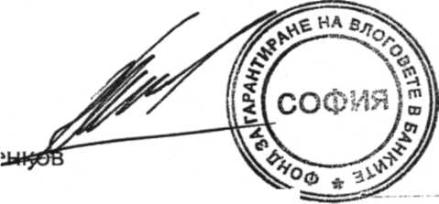
С уважение: Радослав Мил£
Председател на Управителния съве-г* Фонд за гарантиране на влоговете в банките

